**专题一 中考物理学史**

▲考点解读

物理学史试题是近年来中考的热点题型。它以物理学史上的一些成功或失败的重大史为背景，不仅考查同学们对学科知识掌握的情况，更重要的是渗透了情感态度与价值观的考查，是科学史与科学教育的有机结合。近五年该类试题均是以选择题或填空题的形式出现，解决该类问题难度不大，只要了解各物理学家与他的主要贡献即可。

**1.牛顿：**①总结出牛顿第一定律：一切物体在没有受到力的作用时，总保持静止或匀速直线运动状态；②发现万有引力定律；③通过三棱镜分解太阳光实验，证明光的色散，证明白光是由七色光组成的。后人将牛顿命名为力的单位。

**2.墨翟（中国）：**首先进行了小孔成像的研究。

**3.伽利略：**提出了“力是改变物体运动状态的原因”，推翻了亚里士多德学派对力是维持物体运动状态原因的错误观点。

**4.奥托·格里克：**做了有名的马德堡半球实验，这是历史上最早通过实验的方式证明了大气压是真实存在的。

**5.托里拆利**：托里拆利实验，历史上最早精确计算出了大气压强的值，标准大气压的值：p0=1.0×105Pa（标准大气压下）

**6.帕斯卡：**通过“裂桶实验”发现液体压强规律，为了纪念他为人类做出的贡献，后人将帕斯卡命名为压强单位，简称帕，符号Pa。

**7.阿基米德：**①阿基米德原理：浸在液体中的物体受到向上的浮力，浮力的大小等于它排开液体所受的重力；②杠杆平衡条件：动力×动力臂=阻力×阻力臂，即。

**8.库伦：**发现电荷间的相互作用规律：同种电荷相互排斥，异种电荷相互吸引。后人库伦命名为电荷的单位，简称库，符号C。

**9.欧姆：**欧姆定律：导体中的电流，跟导体两端的电压成正比，跟导体的电阻成反比。即。后人将欧姆命名为电阻的单位，简称欧，符号Ω。

**10.焦耳：**焦耳定律：电流通过导体产生的热量跟电流的二次方正比，跟导体的电阻成正比，跟通电时间成正比，即。并将焦耳命名为能量（功）的单位，简称焦，符号。

**11.安培：**安培定则：用右手握住螺线管，让四指指向螺线管中的电流方向，则拇指所指的方向就是螺线管中的N极。并将安培命名为电流的单位，简称安，符号A。

**12.瓦特：**改良蒸汽机，后人将瓦特命名为功率的单位，简称瓦，符号w。

**13.奥斯特：**通过实验发现通电导体周围存在磁场，于是发现了电流的磁效应，

最早揭示了电与磁之间的关系。

**14.法拉第：**电磁感应现像：闭合电路的一部分导体做切割磁感线运动时，导体中就会产生感应电流。

**15.卢瑟福：**提出原子的核式结构模型。

**16.汤姆生：**发现电子，说明原子还可以再分。

**17.赫兹：**验证电磁波的存在，后人将频率单位命名为赫兹，简称赫，符号Hz。

**18.沈括（中国）：**发现磁偏角。

**19.贝尔：**发明电话。

**20.高琨（中国）：**提出光纤通信设想。

**精选习题**

1.1644年，意大利科学家_________精确的测出了大气压强的值，1.01×105Pa的大气压强能够支持水柱的最大高度为_________m。（g=10N/kg）

**答案：**托里拆利；10.3。

2.每一次物理学的重大发现都会影响人类社会的进步和发展。　 　发现了万有引力定律，才有了今天的通讯卫星；1897年英国科学家　   　发现了比原子小得多的带负电的电子为人类研究原子结构拉开了序幕；继奥斯特发现了电流的磁效应之后　　 发现了电磁感应现像，从此进入了电气化时代。（以上各空填物理学家的名字）

**答案：牛顿；汤姆生；法拉第。**

3.科学家有着强烈的好奇心和执着的探究精神，德国物理学家      通过实验归纳出一段导体中电流跟电压和电阻之间的定量关系，即:。为了纪念他作出的杰出贡献，人们将他的名字命名为       的单位。发动机常用水来做冷却剂，这是因为水的比热容较     。

**答案：**欧姆；电阻；大。

4.为了纪念物理学家的杰出贡献，常以他们的名字命名物理量的单位。如:以安培命名电流的单位，以_________命名_________的单位。

**答案：瓦特；功率。（答案不唯一）**

5.为了纪念物理学家为物理学发展做出的突出贡献，物理学中常把一些物理学家的名字规定为物理量的单位，这样的物理量几乎遍及物理学的各个分支。请仿照下面的例子，再各写出一组用物理学家的名字作单位的力学物理量和电学物理量及其单位。

|  |  |
| --- | --- |
| 力学物理量及其单位 | 电学物理量及其单位 |
| 力（牛顿） | 电流（安培） |
| 压强（     ） | 电阻（   ） |

**答案：帕斯卡；欧姆。**

6.科学家的每次重大发现，都有力地推进了人类文明的进程。奥斯特发现了电流的磁效应，首次揭开了电与磁的联系；法拉第发现了       进一步揭示了电与磁的联系，使人们发明了发电机，开辟了人类的电气化时代。

**答案：电磁感应现像。**

7.下列选项中，有关物理学家和他的主要贡献对应正确的是（    ）

A.法拉第——发现电子    B.奥斯特——电流的磁效应

C.焦耳——惯性定律    D.牛顿——电流的热效应

**答案：B**

8.电磁感应现像的发现，进一步揭示了电和磁之间的联系，由此发明了发电机，使人类大规模用电成为可能，开辟了电气化时代。发现这一现像的科学家是（    ）

A.麦克斯韦    B.安培    C.法拉第    D.奥斯特

**答案：C**

9.在如图所示的四位科学家中，以其名字命名功率单位的是（　　）

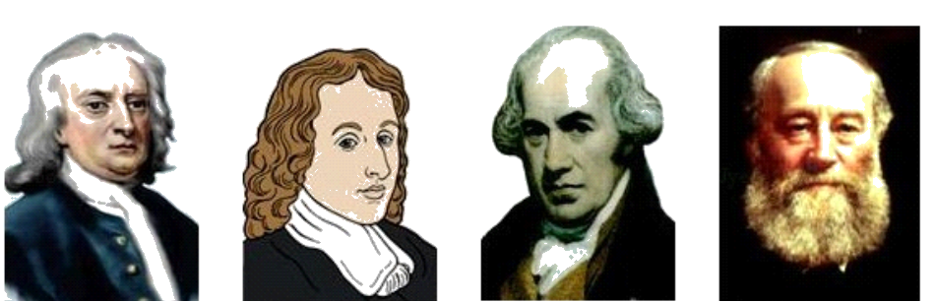

A.牛顿 B.帕斯卡 C.瓦特 D.焦耳

**答案：C**

10.第一位提出“物体的运动并不需要力来维持”的物理学家是（   ）

A.伽利略   B.奥斯特   C.帕斯卡    D.阿基米德

**答案：A**

11.下列四位科学家中，以他的名字命名电功率单位的是（    ）

A.焦耳     B.安培      C.瓦特       D.欧姆

**答案：C**

12.历史上最先精确地确定了电流产生的热量跟电流、电阻和通电时间的关系的物理学家是（    ）

A.安培    B.伏特    C.奥斯特    D.焦耳

**答案：D**

13.许多物理学家在科学发展的历程中都做出了杰出的贡献，其中首先发现电流磁效应的是（　　）

A.法拉第  B.奥斯特  C.安培  D.焦耳

**答案：B**

14.最先研究电流与电压、电阻并得出三者之间关系的科学家是(    )

A.欧姆   B.伽利略   C .牛顿   D.奥斯特

**答案：A**

15.关电和磁的现像与发现这一现像的科学家对应正确的一组是（    ）

A.电流强磁效应──安培      B.电流热效应──奥斯特

C.电磁感应──法拉第        D.最早发现地磁偏角──焦耳

**答案：C**

16.有这样一位科学家，他在经典力学方面做出了卓越贡献，对力的概念给出了较为定性、科学的定义，指出：力是对物体的作用，使物体改变静止或匀速直线运动状态；《自然哲学的数学原理》这部科学巨著更是汇集了他一生的主要成果，他是（    ）

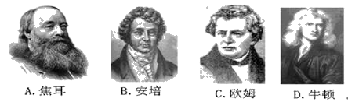

**答案：D**

17.了解物理规律的发现过程，学会像科学家那样观察和思考，往往比掌握知识本身更重要。下列描述不符合史实的是（　　）

A.牛顿发现了万有引力

B.法拉第发现了电磁感应现像

C.伽利略准确地测出大气压的值

D.汤姆逊发现了比原子小得多的电子

**答案：C**

18.下列选项中，每位科学家与某项重大发现或重大发现的应用相对应，其中对应关系正确的是（    ）

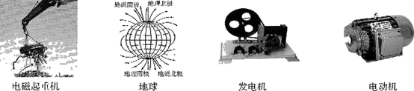

A.奥斯特—电磁起重机    B.沈括—地磁的两极和地理两极并不重合

C.法拉第—发电机        D.焦耳—电动机

**答案：A、B、C**

19.在人类永无止境的探究历程中，许多科学家作出了非常重大的贡献，学科网(www.zxxk.com)--教育资源门户，提供试题试卷、教案、课件、教学论文、素材等各类教学资源库下载，还有大量丰富的教学资讯！为了纪念他们，常常以他们的名字作为某个物理量的单位。下图所示的四位物理学家中，其名字被用作功率的单位的是（    ）

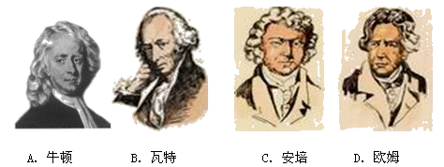

**答案：B**

20.下列有关物理学史的说法正确的是（　　）

A.牛顿第一定律是伽利略总结牛顿等人的研究结果得出的

B.阿基米德原理就是杠杆的平衡条件

C.欧姆发现了同一段导体中的电流跟电压和电阻之间的定量关系

D.法拉第电磁感应实验表明，电流的周围存在磁场

**答案：C**